Presseinformation

fecophon mit Filzoberfläche erfolgreich getestet

Akustisch wirksame Wandpaneele

Karlsruhe, im April 2022. Akustisch wirksame Wandoberflächen spielen im Zusammenhang mit nachhaltig geplanten Bürogebäuden eine große Rolle. Durch betonkerntemperierte Decken entfallen die Abhangdecken als schallabsorbierende Flächen. In dieser schallharten Umgebung übernehmen Systemwände die Aufgabe der Schallabsorption. Erfolgreich testete die feco-Unternehmensgruppe hinsichtlich der Absorptionseigenschaften akustisch wirksame Wandpaneele mit Filzoberflächen im Hallraum. Durch die Reduzierung der Nachhallzeiten im Frequenzspektrum der menschlichen Sprache verbessert sich die Sprachverständlichkeit und die entstehende Akustik wird als angenehm empfunden. Im Unterschied zu perforierten, geschlitzten oder mikroperforierten Oberflächen entsteht durch die Filzoberfläche kein strapazierender Moiré-Effekt. Neben den filzbezogenen Akustikpaneelen bietet die feco-Systemwand unter dem Begriff fecophon zahlreiche weitere Lösungen.

Die stoffbezogenen fecophon-Wandpaneele erreichen sowohl bei einem Wandaufbau mit 40 mm als auch mit nur 20 mm Dämmung einen Absorptionsgrad α_{w} von 0,85. Dies ermöglicht bei 105 mm Wanddicke trotz perforierter Wandoberflächen durch entsprechende Maßnahmen im Wandzwischenraum Schalldämmwerte bis R_{w,P} ca. 48 dB bei einseitig sowie 47 dB bei beidseitig akustisch wirksamer Oberfläche. Die Filzoberfläche aus synthetischem Nadelvlies wird auf eine MDF-Trägerplatte mit Perforation und rückseitiger Akustikvlieskaschierung aufgebracht. Somit ist die Fläche auch als Pinnwand nutzbar. Die Paneele werden, wie normale Wandpaneele, mit rückseitig aufgebrachten durchlaufenden Stahlhalteleisten wandbündig montiert. Die Konstruktion ermöglicht die zerstörungsfreie Versetzbarkeit der Systemtrennwand.

Die vielfältigen Farbvarianten der zur Verfügung stehenden Filzoberflächen bieten einen großen Gestaltungsspielraum. Für das Erlebnisreich im feco-forum kaschierte feco die Filze auf Wunsch der Innenarchitektin in Form von Sanddünen, damit diese als Teil des Gestaltungsthemas wirken.

Siehe www.feco.de.

Die feco-Gruppe schafft Raumlösungen, die Menschen verbinden und begeistern

feco Systeme GmbH
Die feco Systeme GmbH entwickelt raumbildende Trennwandsysteme für hohe gestalterische und bauphysikalische Anforderungen. Das Unternehmen vertreibt Systemkomponenten an lizenzierte Partner weltweit. Objektschreiner und große Innenausbaubetriebe fertigen die Systemtrennwand nach ihren jeweiligen länderspezifischen Anforderungen. Als Lizenzgeber bietet feco diesen Partnern den Zugriff auf ein ausgereiftes Wandsystem. Dies beinhaltet Ständer-, Glasrahmen und Anschlussprofile sowie Prüfnachweise zu Statik, Schall- und Brandschutz. So stehen zahlreiche Voll- und Glaswandkonstruktionen zur Verfügung, die ihren Einsatz in Gebäuden namhafter Kunden finden. Die gestalterische Vielfalt reicht von Vollwänden mit Furnier- oder Melaminoberflächen bis zu Glaswänden mit Einscheiben- oder Doppelverglasung.

feco-feederle GmbH
Die feco-feederle GmbH realisiert anspruchsvolle Projekte mit feco Systemtrennwänden und markenstarken Büroeinrichtungen. Zwei Geschäftsbereiche versetzen das Unternehmen in die Lage, die komplette Raumgestaltung für Bürogebäude, Forschungs- und Bildungseinrichtungen aus einer Hand anbieten zu können: Die projektbezogene Konstruktion, Herstellung und Montage von feco-Systemtrennwänden und Innenausbauleistungen sowie die Konzeption, Planung und Realisierung von Büroeinrichtungen mit wertigen Marken.

Die feco Systeme GmbH und die feco-feederle GmbH sind Schwesterunternehmen mit gleichen Gesellschaftern.

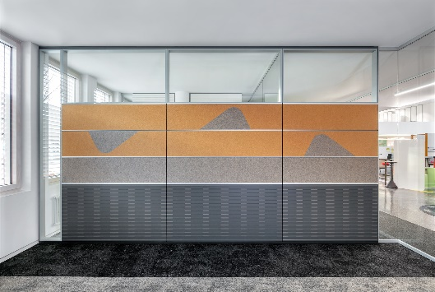

Dateiname: NK_20_4687.jpg
Untertitel: mit Filz bezogene fecophon-Paneele – Gestaltung assoziiert Sanddünen

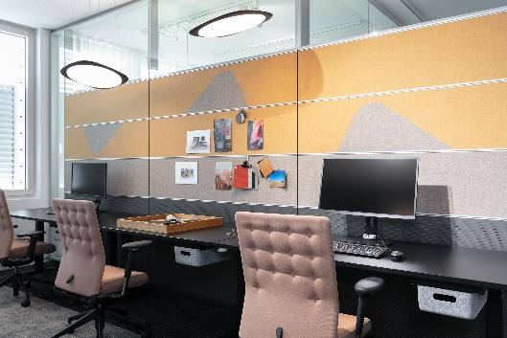

Dateiname: NK_21_6176.jpg
Untertitel: auch als Pinfläche nutzbar – fecophon mit Filz

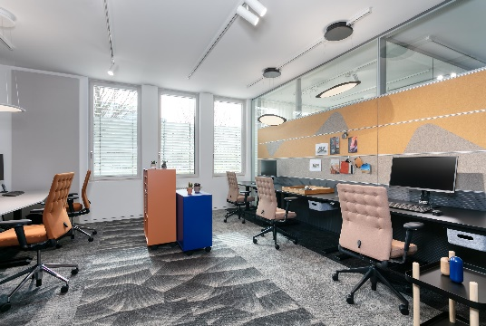

Dateiname: NK_21_6181.jpg
Untertitel: Von Dünen inspirierte pinnbare Filzoberfläche

Fotograf: Nikolay Kazakov, Karlsruhe
nikolay@kazakov.de, www.niko-design.de

Nennung des Fotografen Nikolay Kazakov jeweils direkt am Bild oder an anderer geeigneter Stelle.

Alle Nutzungsrechte liegen vor.

Abdruck honorarfrei / Beleg erbeten

Weitere Informationen für Journalisten:
feco Systeme GmbH PR-Agentur blödorn pr
Rainer Höhne Heike Blödorn
Am Storrenacker 22 Alte Weingartener Str. 44
76139 Karlsruhe 76227 Karlsruhe
Telefon 0721 / 62 89-111 Telefon 0721 / 9 20 46 40
E-Mail: mail@feco.de E-Mail: bloedorn@bloedorn-pr.de

